МИНИСТЕРСТВО НАУКИ И ВЫСШЕГО ОБРАЗОВАНИЯ РОССИЙСКОЙ ФЕДЕРАЦИИ

ФЕДЕРАЛЬНОЕ ГОСУДАРСТВЕННОЕ АВТОНОМНОЕ ОБРАЗОВАТЕЛЬНОЕ

УЧРЕЖДЕНИЕ ВЫСШЕГО ОБРАЗОВАНИЯ

«СЕВАСТОПОЛЬСКИЙ ГОСУДАРСТВЕННЫЙ УНИВЕРСИТЕТ»

Институт информационных технологий и управления в технических системах

Кафедра «Информационные системы»

**ОТЧЕТ**

о выполнении лабораторной работы №1

по дисциплине “Платформа .Net”

Выполнил: ст. гр. ИС/б-20-2-о

Белик Г. М.

Проверил: ст. преподаватель каф.

«Информационные системы»

Забаштанский А. К.

Севастополь

2022

**ЛАБОРАТОРНАЯ РАБОТА №1**

**«ЗНАКОМСТВО С ЯЗЫКОМ C#»**

**Цель работы**

Знакомство с интегрированной средой разработки Visual Studio 2022. Изучение структуры С#-программы. Формирование навыков программирования алгоритмов линейной и разветвляющейся структуры на языке С#. Исследование особенностей ввода-вывода значений стандартных типов на языке C#.

**Постановка задачи**

1. Изучить внимательно задание.

2. Прочитать теоретический материал.

3. Придумать реализацию.

4. Написать программу.

5. Проверить работоспособность программы

6. Проверить ограничения.

7. Написать отчет по проделанной работе.

8. Защитить лабораторную работу преподавателю.

Вариант 4:

1) Найти все двузначные числа, которые делятся на n или содержат цифру n и вывести значения в порядке возрастания. Значение n вводится с клавиатуры.

2)Ввести текст с клавиатуры. Посчитать количество слов, начинающихся с маленькой буквы. И вывести эти слова.

**Код программы**

Задача 1:

using System;

class Program

{

static void Main()

{

Random rng = new Random();

const int N = 10; // Длина массива

int[] arr = new int[N]; // Массив из целых чисел

int min = 201, numb=0;

Console.Write("Введите натуральное число n : ");

int n = Convert.ToInt32(Console.ReadLine());// Ввод значения n

for (int i = 0; i < N; i++)// Заполнение массива рандомом

{

arr[i] = rng.Next(1,200); // В диапазоне до 200

}

Console.WriteLine("Изначальный массив:");

foreach (int i in arr)

Console.Write(i + " "); // Вывод массива на экран

Console.WriteLine();

//Сортировка исходного массива

for (int j = 0; j < N; j++)

{

min = 201; // Обнуление значения минимального числа

for (int i = j; i < N; i++)// Поиск минимума

{

if (arr[i] < min)

{

min = arr[i]; // Запись минимального

numb = i; // Запись индекса минимального

}

}

arr[numb] = arr[j]; // Переприсвоения

arr[j] = min;

}

Console.WriteLine("Отсортированный массив:");

foreach (int i in arr)

Console.Write(i + " "); // Вывод массива по возрастанию на экран

Console.WriteLine();

Console.WriteLine("Результат:");

foreach (int it in arr) //Вывод результируеющего массива

if ((it >= 10 && it <= 99) && ( (it % n == 0) || (it % 10 == n) || (it / 10 == n) ) )

Console.WriteLine(it + " "); // Вывод на экран

Console.ReadKey(); // Пауза перед завершением

}

}

Задача 2:

using System;

using System.Text;

class Program

{

static void Main(string[] args)

{

int a = 0; // Инициализация счётчика слов с маленькой буквы

string h = null;

bool cout = false; // Создание логической переменной вывода слова

Console.WriteLine("Введите текст");

string Text = Console.ReadLine(); // Считывание текста с консоли

Console.WriteLine("Слова, начинающиеся с малеленькой буквы:");

char dd = Convert.ToChar(Text[0]); // Запись первого символа строки в char

byte ff = Encoding.GetEncoding(1251).GetBytes(new char[] { dd })[0];

if ((ff >= 224 && ff <= 255) || (ff >= 97 && ff <= 122)) // Проверка на принадлежность к нижнему регистру

{

Console.Write(dd); // Вывод первого строчного слова

cout = true; // Слово надо вывести

a++; // Увеличение счетчика слов с маленькой буквы

}

for (int i = 1; i < Text.Length; i++) // Проверка для всех слов текста

{

char r = Convert.ToChar(Text[i]); // Перевод в формат символа

byte f = Encoding.GetEncoding(1251).GetBytes(new char[] { r })[0]; // Перевод в формат байта

h = Convert.ToString(Text[i - 1]);

if ((h == " " && f >= 224 && f <= 255) || (h == " " && f >= 97 && f <= 122)) // Проверка на принадлежность к нижнему регистру и отношению к началу нового слова

{

cout = true; // Слово надо вывести

a++; // Увеличение счетчика слов с маленькой буквы

}

if ((h == " " && f <97) || (h == " " && f > 122 && f < 224) || (h == " " && f > 255)) // Проверка на принадлежность к верхнему регистру нового слова

cout = false; // Слово выводить не надо

if (cout)

Console.Write(r);// Вывод подходящего символа

}

Console.WriteLine();

Console.WriteLine("Количество слов начинающихся с маленькой буквы = ");

Console.WriteLine(a); // Вывод количества слов начинающихся с маленькой буквы

Console.ReadKey();

}

}

**Результаты выполнения работы**

Для начала выполнения работы была запущена интегрированная среда разработки Visual Studio 2022. Для того, чтобы создать проект необходимо перейти во вкладку «Создание проекта» (рисунок 1).

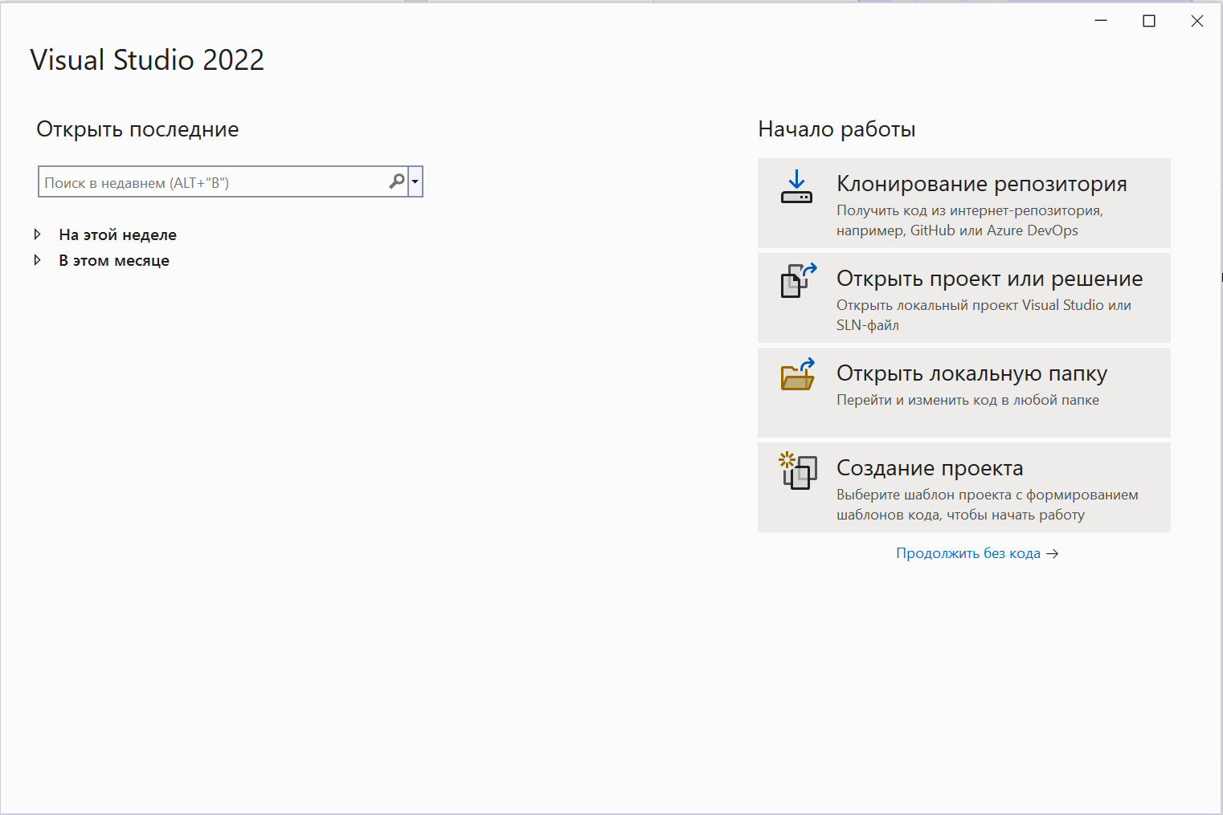

Рисунок 1 – Начальное окно Visual Studio 2022

Затем, перейдя во вкладку «Создание проекта», необходимо выбрать подходящий шаблон проекта. Для выполнения данной работы был выбран шаблон «Консольное приложение (.NET Framework)» (рисунок 2).

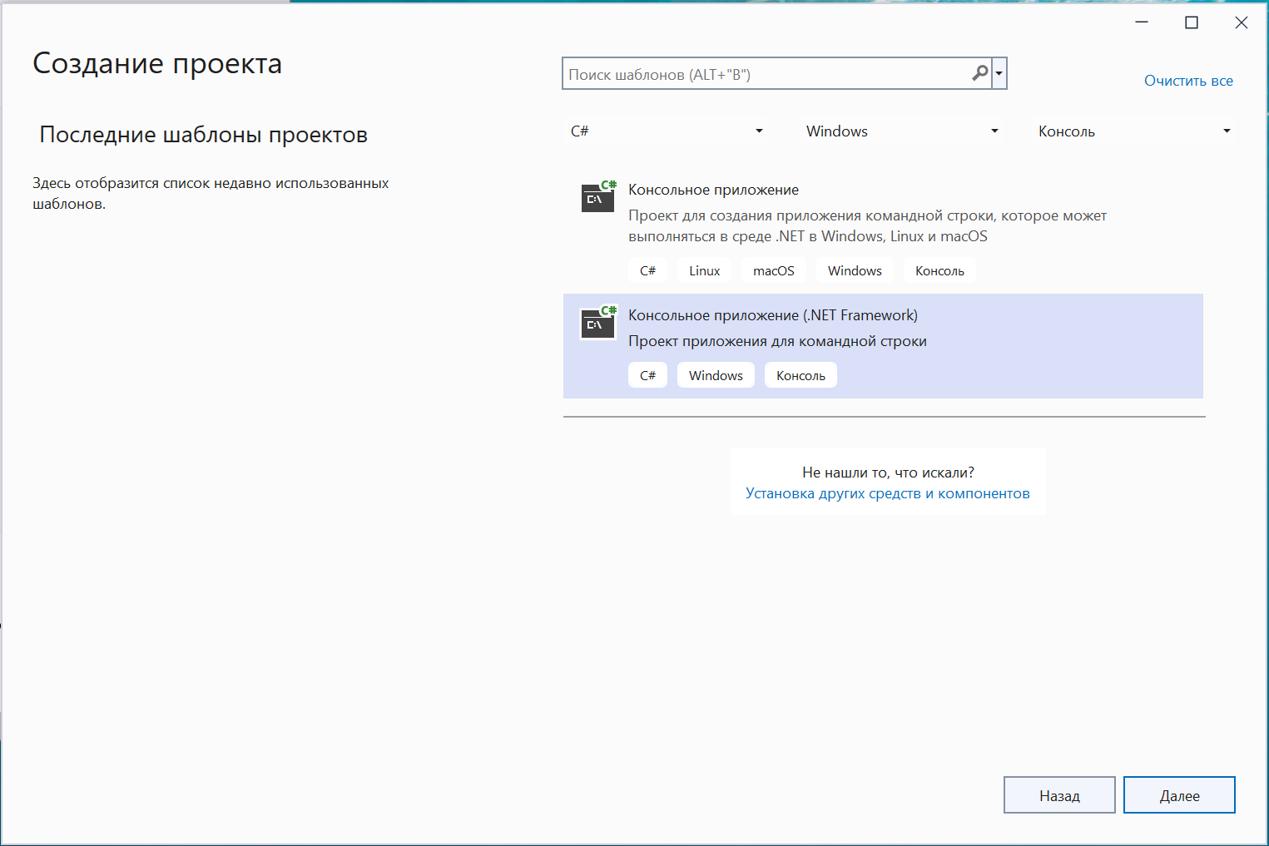

Рисунок 2 – Выбор шаблона проекта

Далее, выбрав подходящий шаблон, необходимо назначить имя проекта и его расположение (рисунок 3).

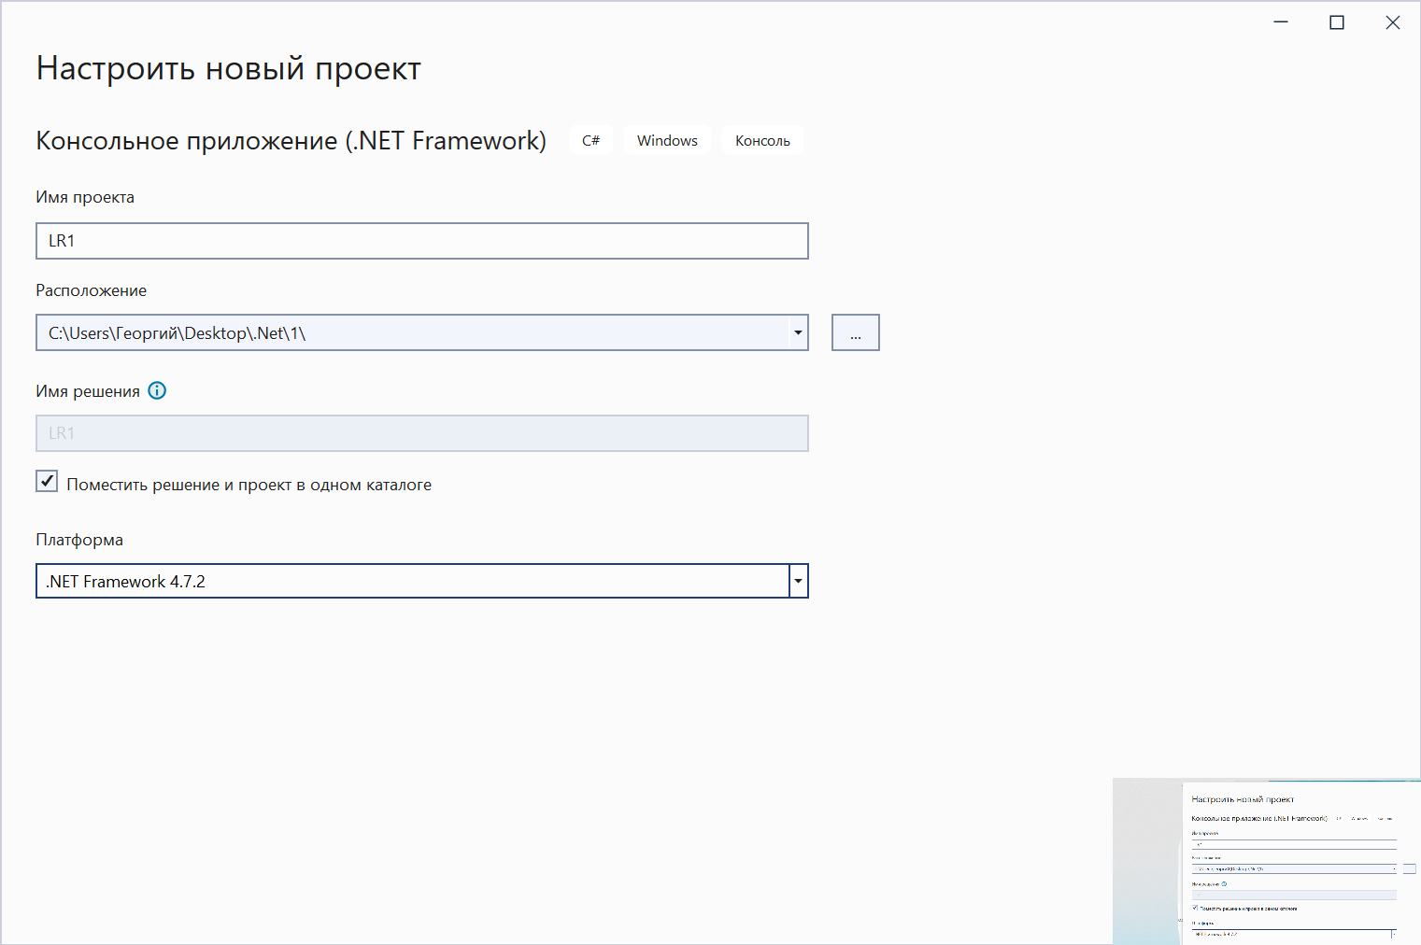

Рисунок 3 – Окно настройки нового проекта

После создания проекта в редакторе кода открывается файл с исходным кодом (рисунок 4).

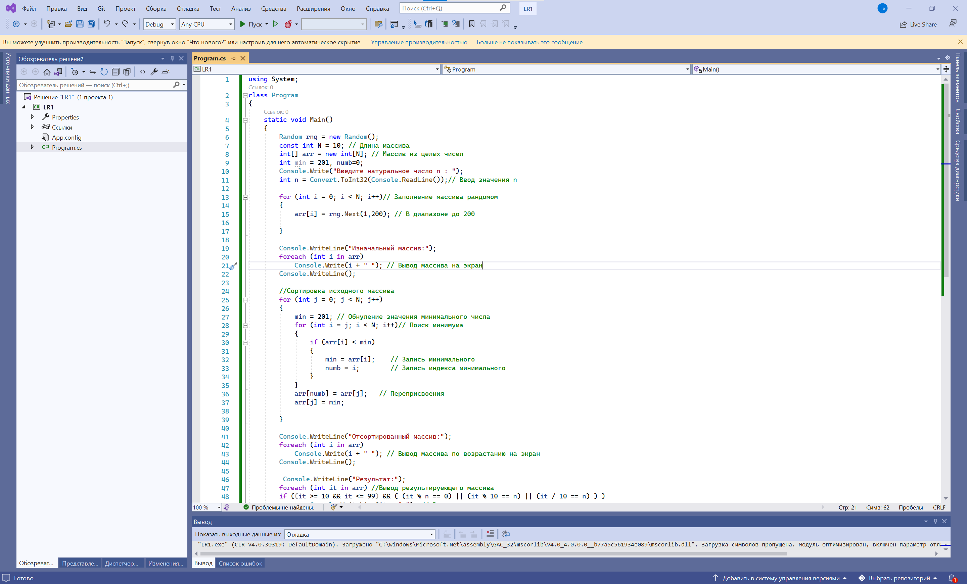

Рисунок 4 – Редактор кода с программой на языке C#

Чтобы запустить проект, необходимо его скомпилировать, воспользовавшись кнопкой «Пуск» или нажатием клавиши F5 (рисунок 5).



Рисунок 5 – Кнопка запуска компиляции программы

Для решения первой задачи была написана программа, которая генерирует псевдослучайную последовательность из целых чисел в диапазоне до 200. В ходе выполнения программы выводится массив двузначных чисел в порядке возрастания, которые делятся на n или содержат цифру n. (рисунок 6).

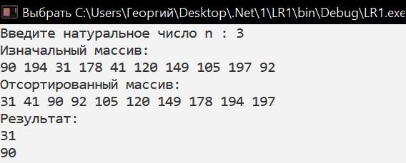

Рисунок 6 – Выполнение программы для первой задачи

Для решения второй задачи была написана программа, которая запрашивает на вход строку текста и затем выводит количество слов, начинающихся с маленькой буквы, а также эти слова. Для ввода в консоль был выбран всевозможный текст.

Hello world! I am tesing C#! Привет мир! я ТеСтИрУю с# : aa aA Aa AA(рисунок 7).

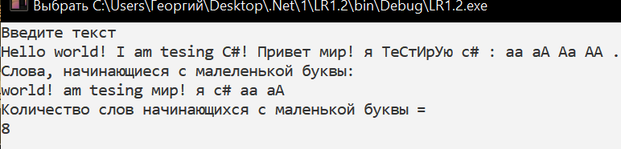

Рисунок 7 – Выполнение программы для второй задачи

**Выводы**

В ходе выполнения данной лабораторной работы были приобретены навыки отладки программ на языке C# в интегрированной среде разработки Visual Studio 2022. Также была изучена структура С#-программы и сформированы навыки программирования алгоритмов линейной и разветвляющейся структуры; исследованы особенности ввода-вывода значений стандартных типов на языке C#.